Nome: Maria Eduarda de Carvalho Cortellini - RA: 52420167

ATIVIDADE 06 - APEX 2° BIMESTRE
MODELAGEM E FERRAMENTAS DE ANÁLISE DE DADOS

→Medidas DAX utilizadas:

MEDIDA 1: Total de Músicas (essencial)
Total de Músicas = COUNTROWS('spotify_top_hits')

MEDIDA 2: Popularidade Média
Popularidade Média = ROUND(AVERAGE('spotify_top_hits'[Popularidade]), 1)

MEDIDA 3: Total de Streams (Milhões)
Total de Streams = SUM('spotify_top_hits'[Streams (Milhões)])

MEDIDA 4: Duração Média (min)
Duração Média (min) = ROUND(AVERAGE('spotify_top_hits'[Duração (min)]), 2)

MEDIDA 5: % de Músicas Explícitas
% Músicas Explícitas =
VAR Total = COUNTROWS('spotify_top_hits')
VAR Explicitas =
CALCULATE(
COUNTROWS('spotify_top_hits'),
'spotify_top_hits'[Explícito] = "Sim"
)
RETURN
DIVIDE(Explicitas, Total, 0)

→ Linguagem M:
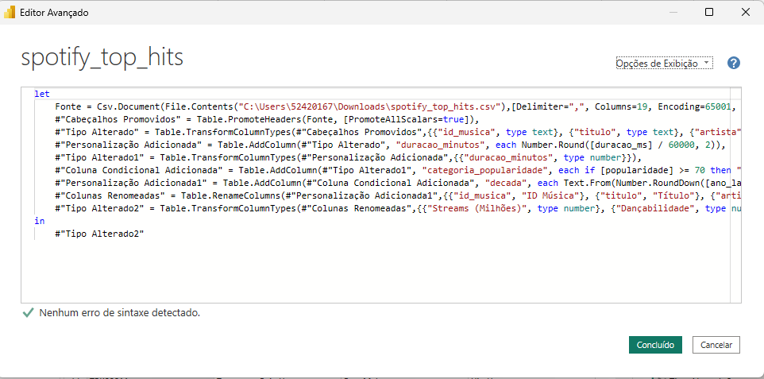
ESCRITO:
let
Fonte = Csv.Document(File.Contents("C:\Users\52420167\Downloads\spotify_top_hits.csv"),[Delimiter=",", Columns=19, Encoding=65001, QuoteStyle=QuoteStyle.None]),
#"Cabeçalhos Promovidos" = Table.PromoteHeaders(Fonte, [PromoteAllScalars=true]),
#"Tipo Alterado" = Table.TransformColumnTypes(#"Cabeçalhos Promovidos",{{"id_musica", type text}, {"titulo", type text}, {"artista", type text}, {"genero", type text}, {"ano_lancamento", Int64.Type}, {"duracao_ms", Int64.Type}, {"popularidade", Int64.Type}, {"streams_milhoes", Int64.Type}, {"danceability", Int64.Type}, {"energy", Int64.Type}, {"valence", Int64.Type}, {"acousticness", Int64.Type}, {"speechiness", Int64.Type}, {"liveness", Int64.Type}, {"bpm", Int64.Type}, {"tom", type text}, {"modo", type text}, {"explicito", type text}, {"selo", type text}}),
#"Personalização Adicionada" = Table.AddColumn(#"Tipo Alterado", "duracao_minutos", each Number.Round([duracao_ms] / 60000, 2)),
#"Tipo Alterado1" = Table.TransformColumnTypes(#"Personalização Adicionada",{{"duracao_minutos", type number}}),
#"Coluna Condicional Adicionada" = Table.AddColumn(#"Tipo Alterado1", "categoria_popularidade", each if [popularidade] >= 70 then "Alta" else if [popularidade] >= 40 then "Média" else "Baixa"),
#"Personalização Adicionada1" = Table.AddColumn(#"Coluna Condicional Adicionada", "decada", each Text.From(Number.RoundDown([ano_lancamento] / 10) * 10) & "s"),
#"Colunas Renomeadas" = Table.RenameColumns(#"Personalização Adicionada1",{{"id_musica", "ID Música"}, {"titulo", "Título"}, {"artista", "Artista"}, {"genero", "Gênero"}, {"ano_lancamento", "Ano de Lançamento"}, {"duracao_ms", "Duração (ms)"}, {"popularidade", "Popularidade"}, {"streams_milhoes", "Streams (Milhões)"}, {"danceability", "Dançabilidade"}, {"energy", "Energia"}, {"valence", "Positividade"}, {"acousticness", "Acústico"}, {"speechiness", "Falado"}, {"liveness", "Ao Vivo"}, {"bpm", "BPM"}, {"tom", "Tom"}, {"modo", "Modo"}, {"explicito", "Explícito"}, {"selo", "Selo"}, {"duracao_minutos", "Duração (min)"}, {"categoria_popularidade", "Categoria Popularidade"}, {"decada", "Década"}}),
#"Tipo Alterado2" = Table.TransformColumnTypes(#"Colunas Renomeadas",{{"Streams (Milhões)", type number}, {"Dançabilidade", type number}, {"Energia", type number}, {"Positividade", type number}, {"Acústico", type number}, {"Falado", type number}, {"Ao Vivo", type number}})
in
#"Tipo Alterado2"

